绘本推荐：我长大了
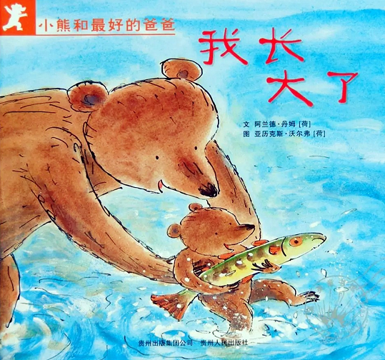
内容简介
有一个早晨，小熊去拉爸爸起床，“爸爸快醒醒，我是不是已经长大了，可以去捉鱼了？”小孩子的率真和执着清晰可见。 真心喜爱――因为小熊父子的真情交流，单纯、温馨又细致动人，那份相依为命、亲密无间的父子情，被作者拿捏得恰到好处，让你从心中涌起亲切而湿润的感动。
推荐理由
作者跳开常规的思路，在这里转化成让人惊奇的、随时可见、开怀而笑的幽默。宝贵的幽默感的培养，会让我们的孩子，更加乐观开朗活泼，将来从容面对来自整个社会的竞争压力。 真心喜爱――因为书中气质出众的钢笔淡彩，色彩明快。父子的情感，就是在清翠的田野，和美的阳光，舒爽的微风，潺潺的溪流中不断地荡漾着，我们和孩子的思绪
可以尽情地在这个美丽的童话世界中畅游。

